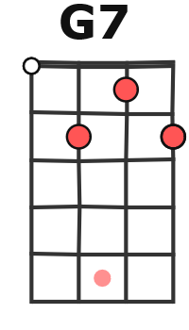
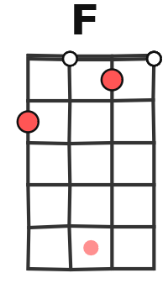
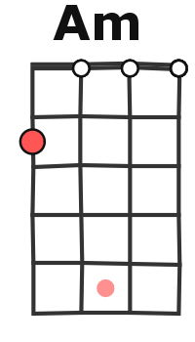
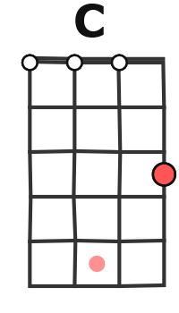
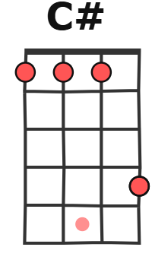
La Reine d’Angleterre – Philippe Katerine
2010 – 102 bpm - (tona originale, C# )
C C C C# C# C...
Dam-Dam, Dam-Dam, Dam-Dam 2X
A -------------x--
E ----------x-----
C ------x---------
G --x-------------
C Am F G7
Bonjour je suis la reine d'Angleterre et je vous chie à la raie
« Bom bom bom , la la…la la « Bom bom bom »
Bonjour je suis la reine d'Angleterre et je vous chie à la raie
« Bom bom bom , la la…la la « Bom bom bom »
F... C... F... G7...
Je vous chie à la raie car le monde est ainsi fait
C Am F G7
Bonjour je suis la reine d'Angleterre et je vous chie à la raie
C C C C# C# C...
A -------------x--
E ----------x-----
C ------x---------
G --x-------------
Dam-Dam, Dam-Dam, Dam-Dam 2X
C Am F G7  
Hello I am the queen of Kingdom and I am shitting on your
face « Bom bom bom , la la la la « Bom bom bom »
Hello I am the queen of Kingdom and I am shitting on your
face « Bom bom bom , la la la la « Bom bom bom »
F... C... F... G7...
I am shitting on your face because the world is perfect Hel-
C Am F G7
lo I am the queen of Kingdom and I am shitting on your
C C C C# C# C…
face Dam-Dam, Dam-Dam, Dam-Dam 2X
(en ralentissant)
C... Am... F... G7… C...
Bonjour je suis la reine d'Angleterre et je vous chie à la raie

